**Q506** *Scheda creata il 2-5 maggio 2024*

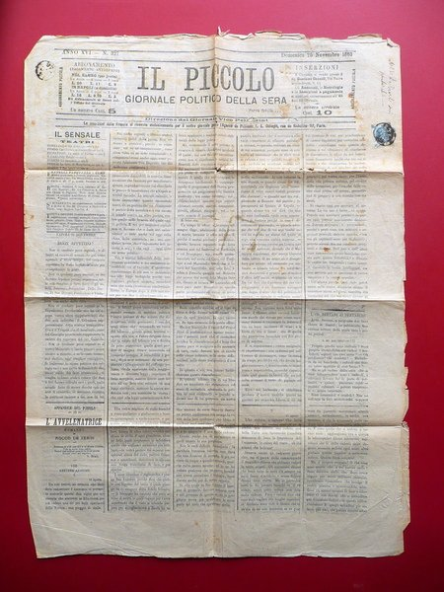**Descrizione storico-bibliografica**

Il **\*piccolo** : giornale di Napoli. - Napoli : tip. Vico Freddo alla Pignasecca, [1868-1891]. – 24 volumi ; 45 cm. ((Quotidiano. - Il complemento del titolo varia: giornale politico della sera. - La tipografia varia: R. stab. Tip. Comm. G. De Angelis e figlio. – Il formato varia: 53 cm. - Descrizione basata su: anno 3, n. 273 (30 set./1 ott. 1870). - IEI0104089; RCA0774543; TA10001564

Il **\*piccolo del mattino**. - Napoli : [s.n., 1891-1892]. – 2 volumi. ((Periodicità non determinata. - Descrizione basata su: Anno 26, n. 1 (gennaio 1892). - CFI0418724

Il \***piccolo**. – Anno 3 (1894)-anno 9 (1898). - Napoli : [s.n., 1894-1898]. – 5 volumi. ((Settimanale. - Descrizione basata su: Anno 3, n. 40 (febbraio 1894). - CFI0418727

Il \***piccolo** : giornale politico / diretto da Federico Giannini. - Anno 1, n. 1 (6 novembre 1910)-anno 5, n. 25 (1914). - Napoli : Tip. E. M. Muca, 1910-1914. - 5 volumi ; 36 cm. ((Settimanale. - CUBI 459546. - BNI 1911-1803. - CFI0361558

Il \***piccolo** : rivista mensile di scienze, lettere ed arti. - Anno 1, n. 1 (22 gennaio 1911). - Nola : Tip. Rubino e Scala, 1911. - 1 volume ; 36 cm. - CUBI 459606. - BNI 1911-4172. - CFI0361598

Soggetto: Napoli – Periodici

**Informazioni storico-bibliografiche**

**Quando nacque il Mattino... di Achille della Ragione**

Quando nasce il Mattino in città vi è una vera e propria “Cascata di piombo” con la presenza di ben 10 quotidiani, oltre a numerosi periodici, per un totale di 72000 copie al giorno vendute su una popolazione di 500.000 abitanti, di cui soltanto 100.000 sapevano leggere. Il Roma vendeva 20.000 copie, Il Corriere di Napoli 15.000, Il Pungolo 8.000, **Il Piccolo 4.000**: In poco meno di 10 anni Il Mattino raggiunse una tiratura di 33.000 copie.

<http://www.napoli.com/viewarticolo.php?articolo=43344>.